車検・点検整備時のお願い


車検整備は、保安基準で検査時空車状態＊と定められています。
＊空車状態とは、人が乗車せず車に荷物がない状態のことです。
つきましては、車検整備、法定点検の際は【車内･トランクルーム・荷台・荷室】の荷物を降ろした状態でのご入庫をお願いいたします。



紛失･破損等を避けるためにも必ず貴重品は事前に降ろしてください。
※ 検査、作業時に荷物を降ろす必要がある場合は、法令順守、安全性の観点もしくは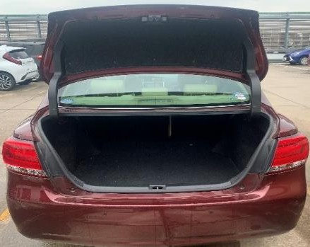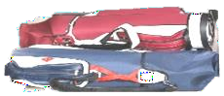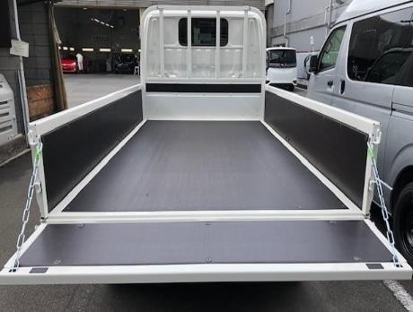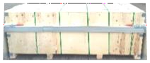紛失・破損等のトラブルを避ける為、作業を中止させて頂く事を、あらかじめご了承ください。

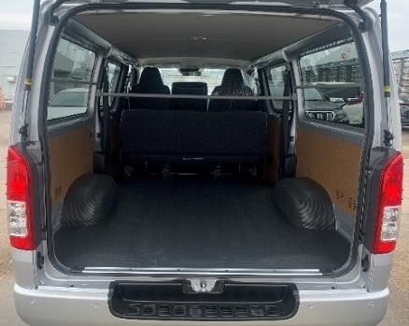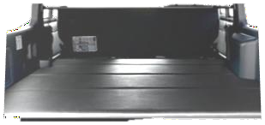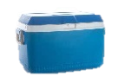※上記写真は、荷室の荷物を降ろした状態の一例です。

中部運輸局指定・特定整備認証工場
株式会社ヒライモータース

